Z A P I S N I K

25. sjednice Vijeća Mjesnog odbora „Marin Držić“
održane u četvrtak, 13. srpnja 2023.,
u prostorijama Mjesnog odbora „Marin Držić“, Strojarska 26-28, Zagreb,
s početkom u 19:00 sati

NAZOČNI ČLANOVI VIJEĆA: Željko Belinić, Jasminka Francki Bijonda, Andrej Kajganić, Ivan Marić, Žana Počuča, Edo Tanković, Zorislav Šubarić.
Predsjedava: Andrej Kajganić, predsjednik Vijeća Mjesnog odbora „Marin Držić“.
Zapisnik vodi: Žana Počuča, potpredsjednica Vijeća Mjesnog odbora „Marin Držić“.

Predsjednik konstatira da je nazočno 7 od ukupno 7 članova Vijeća, što znači da Vijeće može pravovaljano odlučivati te otvara 25. sjednicu Vijeća Mjesnog odbora „Marin Držić“.
Predsjednik poziva članove Vijeća da prihvate zapisnik 24. sjednice Vijeća održane 5. lipnja 2023. godine.
Vijeće jednoglasno, bez rasprave i bez izmjena prihvaća tekst zapisnika s 24. sjednice Vijeća.
Predsjednik iznosi prijedlog dnevnog reda. Otvara raspravu, zatvara raspravu i daje Dnevni red na usvajanje.

Vijeće jednoglasno utvrđuje

DNEVNI RED
- Prijedlog Zaključka o postavljanju uspornika prema prometnom elaboratu za Mjesni odbor „Marin Držić“
- Prijedlog Zaključka o unaprjeđenju biciklističke staze na Aveniji Marina Držića
- GODIŠNJI IZVJEŠTAJ O IZVRŠENJU FINANCIJSKOG PLANA Mjesnog odbora „Marin Držić“
- Pitanja, prijedlozi i obavijesti

Ad 1. Prijedlog Zaključka o postavljanju uspornika prema prometnom elaboratu za Mjesni odbor „Marin Držić“

Predsjednik obrazlaže točku dnevnog reda, podsjeća da je Vijeće Mjesnog odbora već dva puta tražilo uklanjanje oštećenog i postavljanje novog uspornika kod Osnovne škole Marina Držića, a zbog narušene sigurnosti djece i starijih sudionika u prometu. S obzirom da isto još nije učinjeno, predlaže se ponavljanje zaključka o postavljanju uspornika.
Predsjednik otvara raspravu, zatvara raspravu i stavlja Zaključak na glasanje.

2
Vijeće jednoglasno donosi
ZAKLJUČAK
o postavljanju uspornika prema prometnom elaboratu za Mjesni odbor „Marin Držić“
Tekst zaključka se prilaže ovom zapisniku i njegov je sastavni dio.

Ad 2. Prijedlog Zaključka o unaprjeđenju biciklističke staze na Aveniji Marina Držića

Predsjednik obrazlaže točku dnevnog reda. Biciklistička staza na Aveniji Marina Držića predstavlja važnu biciklističku rutu koja povezuje sjever i jug grada, a trenutno rješenje je obilježeno isprekidanostima staze, opasnim situacijama i nelogičnostima. Stoga se predlaže prilikom izrade novog rješenja poduzimanje svih potrebnih zahvata kako bi se unaprijedila staza i osiguralo sigurnost sudionika u prometu.
Predsjednik otvara raspravu. Nema dodatnih prijedloga te Predsjednik zatvara raspravu i stavlja prijedlog Zaključka na glasanje.
Vijeće jednoglasno donosi
ZAKLJUČAK
o unaprjeđenju biciklističke staze na Aveniji Marina Držića
Tekst zaključka se prilaže ovom zapisniku i njegov je sastavni dio.

Ad 3. GODIŠNJI IZVJEŠTAJ O IZVRŠENJU FINANCIJSKOG PLANA Mjesnog odbora „Marin Držić“

Predsjednik obrazlaže izvještaj o izvršenju financijskog plana Mjesnog odbora „Marin Držić“.
Predsjednik otvara raspravu, zatvara raspravu i daje izvještaj na glasanje.

Vijeće jednoglasno usvaja
GODIŠNJI IZVJEŠTAJ O IZVRŠENJU FINANCIJSKOG PLANA Mjesnog odbora „Marin Držić“
Tekst Godišnjeg izvještaja se prilaže ovom zapisniku i njegov je sastavni dio.

Ad 4. Pitanja, prijedlozi i obavijesti

Predsjednik izvještava o izvršenju radova Zrinjevca i Zagrebačkih cesta.
3

Predsjednik obavještava da će se uskoro održati sastanak s ravnateljem OŠ Marina Držića, između ostalog radi dogovora oko održavanja manifestacije Dani Mjesnog odbora „Marin Držić“, u rujnu ove godine.
Predsjednik obavještava da je zaprimljen nacrt projektne dokumentacije za uređenja parka u Nalješkovićevoj ulici, a da se uskoro očekuje i dokumentacija za park za pse u ulici Kruge.

Nema dodatnih obavijesti, pitanja niti prijedloga te Predsjednik zatvara 25. sjednicu Vijeća Mjesnog odbora.

Sjednica je završila u 19:30 sati.

KLASA:024-08/23-003/1233
URBROJ: 251-13-11-17/006-23-3
Zagreb, 13. srpnja 2023.

Zapisnik sastavila:

Žana Počuča, v.r.

PREDSJEDNIK
Vijeća Mjesnog odbora „Marin Držić“

Andrej Kajganić, v.r.

Prilozi zapisnika

Na temelju članka 28. Poslovnika o radu Vijeća Mjesnog odbora „Marin Držić“, Vijeće Mjesnog odbora „Marin Držić“ na 25. sjednici 13. srpnja 2023., donijelo je

Z A K LJ U Č A K
o postavljanju uspornika - uzdignute plohe u Ulici Pile I. i Nalješkovićevoj ulici prema prometnom elaboratu za Mjesni odbor „Marin Držić“

- Vijeće Mjesnog odbora „Marin Držić“ traži hitno postavljanje uspornika – uzdignute plohe u ulici Pile I. k.br. 21 i Nalješkovićevoj ulici k.br. 45 prema prometnom elaboratu – „Poboljšanje funkcioniranja prometa na području Mjesnog odbora „Marin Držić“, koji je izradila Vedra Inženjering iz rujna 2021.

- Vijeće Mjesnog odbora „Marin Držić“ napominje da je zbog narušene sigurnosti djece i starijih pješaka sudionika u prometu. već dva puta tražilo postavljanje uspornika – uzdignute plohe. Vijeće je nadležnom uredu uputilo zaključak o uklanjanju oštećenog uspornika i postavljanju novog modernijeg uspornika - UZDIGNUTA PLOHA na adresi Nalješkovićeva k.br. 4, ispred osnovne škole Marina Držića, KLASA:026-02/21-002/1500, URBROJ:251-06-11-1704-21-10 još prije izrade elaborata, krajem 2021., te zatim zaključak o postavljanju uspornika – uzdignute plohe u Ulici Pile I. i Nalješkovićevoj ulici, KLASA:024-08/23-003/2, URBROJ:251-13-11-17/006-23-12 početkom 2023. Iako je prošlo već dosta vremena ništa nije učinjeno, pa Vijeće traži hitno postavljanje uspornika - uzdignute plohe prema prometnom elaboratu za područje Mjesnog odbora „Marin Držić“.

- Ovaj se zaključak upućuje Vijeću Gradske četvrti Trnje i Gradskom uredu za mjesnu samoupravu, civilnu zaštitu i sigurnost, Zagreb, Ulica grada Vukovara 56a.

KLASA:024-08/23-003/1233
URBROJ: 251-13-11-17/006-23-4
Zagreb, 13. srpnja 2023.

PREDSJEDNIK
Vijeća Mjesnog odbora „Marin Držić“

Andrej Kajganić, v.r.

Na temelju članka 28. Poslovnika o radu Vijeća Mjesnog odbora „Marin Držić”, Vijeće Mjesnog odbora „Marin Držić”, na 25. sjednici, 13. srpnja 2023., donijelo je
ZAKLJUČAK
o unaprjeđenju biciklističke infrastrukture na Aveniji Marina Držića na području
Mjesnog odbora „Marin Držić”

- Radi unaprjeđenja kvalitete biciklističke infrastrukture traži se revizija postojećeg rješenja biciklističkih staza sa zapadne strane Avenije Marina Držića u skladu s važećim propisima i pravilnicima. Postojeće rješenje obilježeno je isprekidanostima staze, opasnim situacijama i nelogičnostima.
- Vijeće ukazuje kako se radi o vrlo važnoj biciklističkoj ruti na gradskoj aveniji koja povezuje sjever i jug grada. Stoga Vijeće traži da se u sklopu izrade novog rješenja ne ustručava od izvedbe većih zahvata poput proširenja pločnika, izmještanja postojećih stupova, prepreka, zaštitnih stupića, ograda i nadstrešnica tamo gdje je to potrebno za izvedbu kvalitetnog rješenja.
- Vijeće je identificiralo sljedeće probleme s postojećim prometnim rješenjem:
  - Prekid biciklističke staze na dionici južno od skretanja u Nalješkovićevu sve do pothodnika tramvajske stanice „Slavonska”. Potrebno je novim rješenjem uspostaviti dvosmjernu biciklističku stazu s dvije trake na ovoj dionici, uključujući prolaz ispod nadvožnjaka kraka petlje.
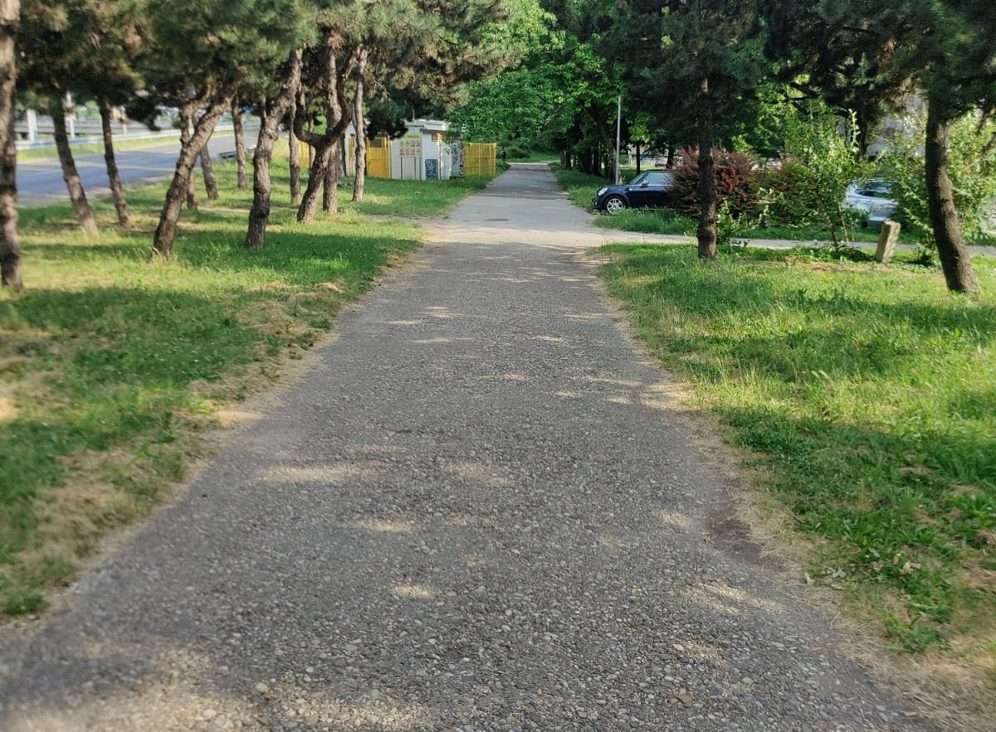
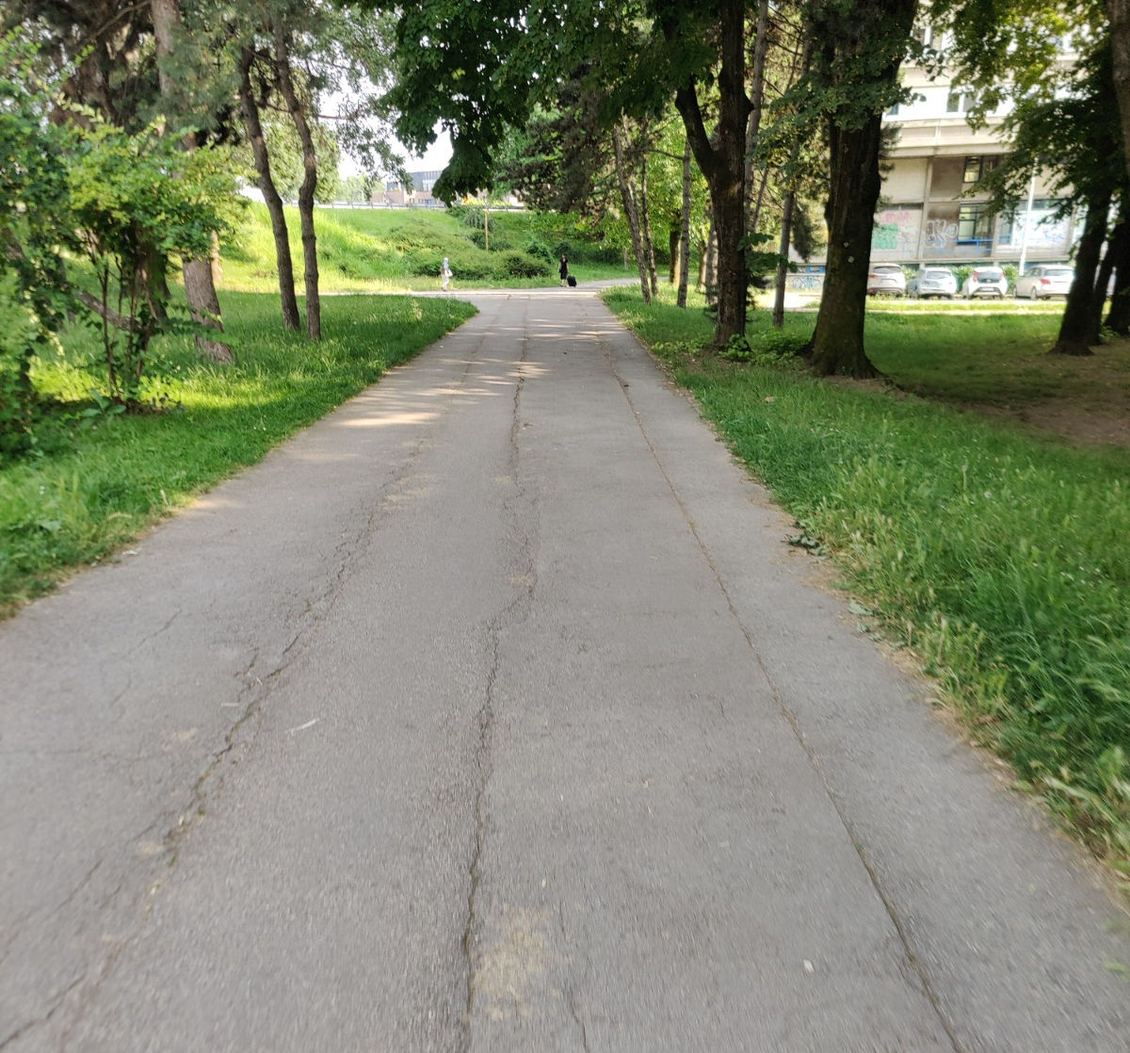
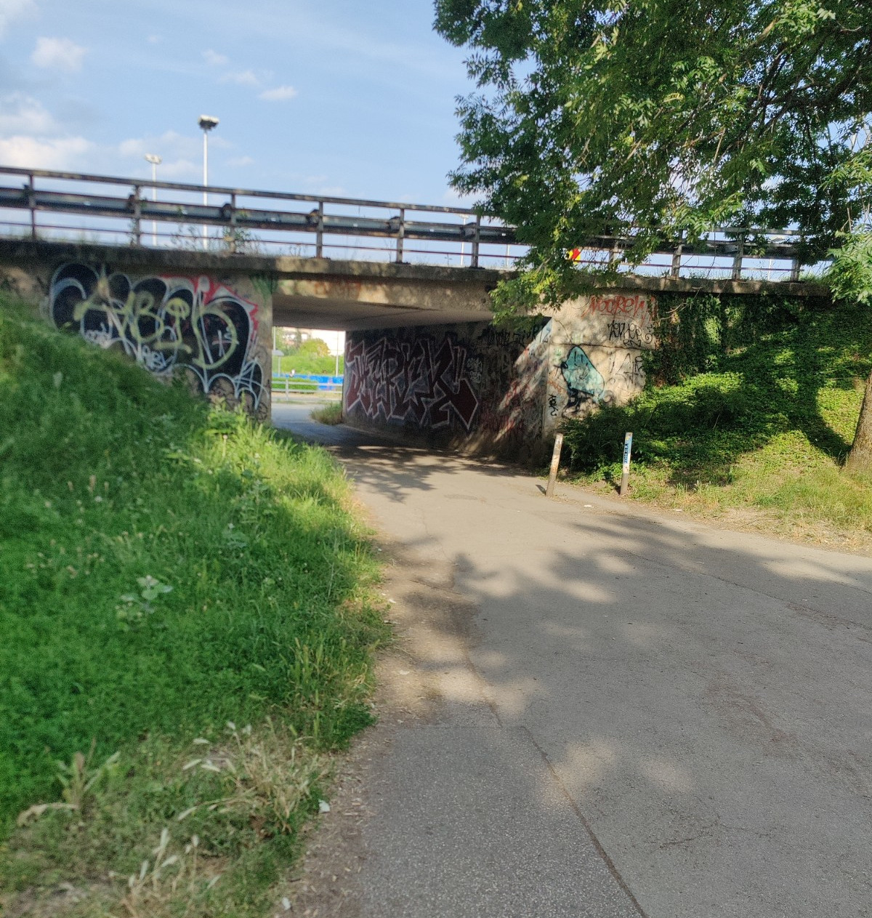
  - Kod pothodnika tramvajske stanice „Slavonska” nastaje potencijalno potencijalno opasna situacija za pješake koji pri izlasku pothodnika ne vide bicikle koji nailaze iz smjera zapada. Novim rješenjem potrebno je osigurati kontinuitet staze, no bez ugroze za pješake koji se kreću prema ili iz pothodnika
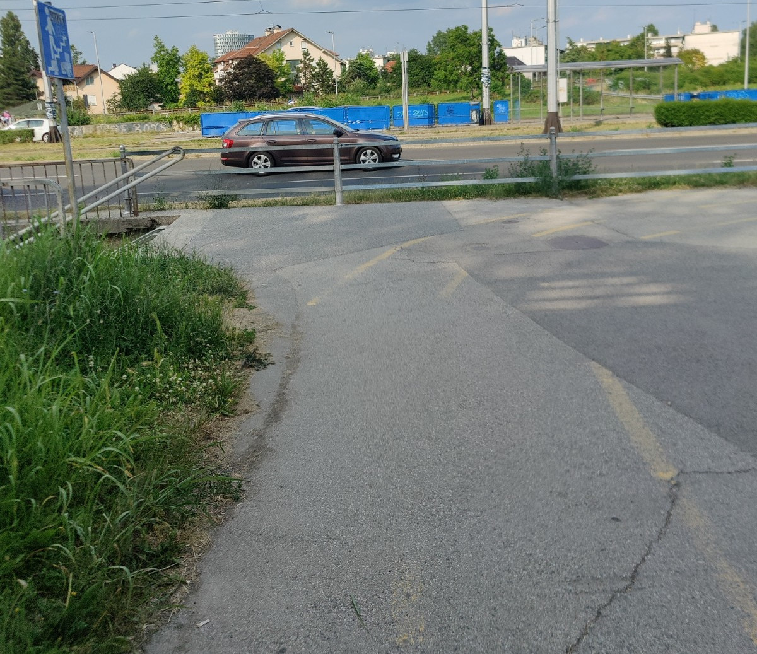
  - Ispod nadvožnjaka Slavonske avenije nema označene staze, potencijalno zbog neodržavanja. Potrebno je predvidjeti stazu na i ovom dijelu.
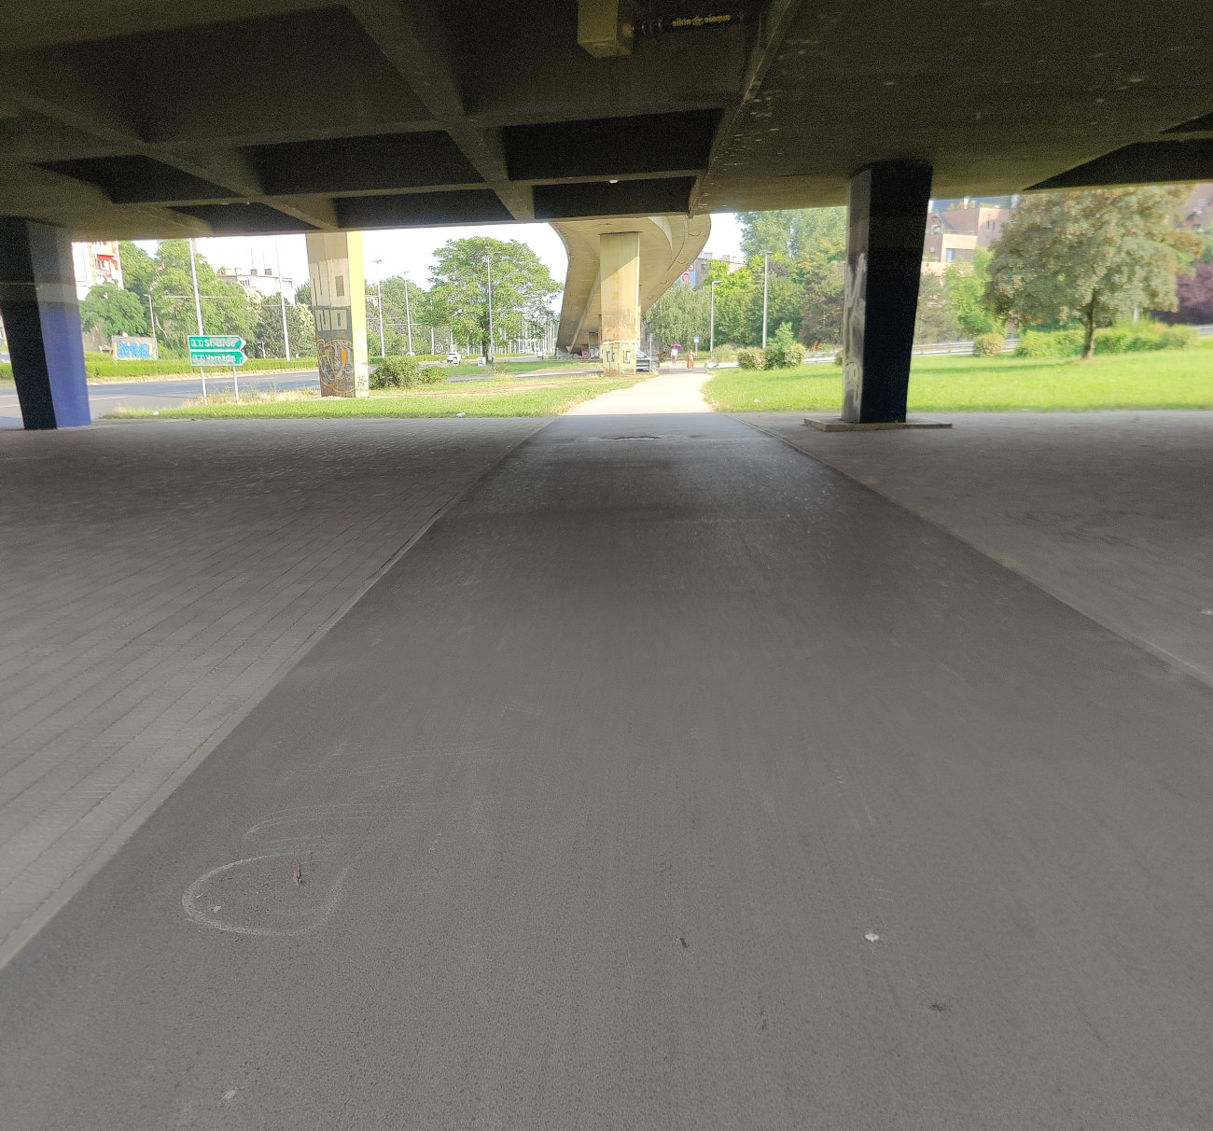
  - Na prijelazu preko kraka petlje Držićeva-Slavonska koji vodi iz Držićeve na Slavonsku dolazi do prekida staze. Novim rješenjem je potrebno ukloniti prekid i ostvariti kontinuitet staze.
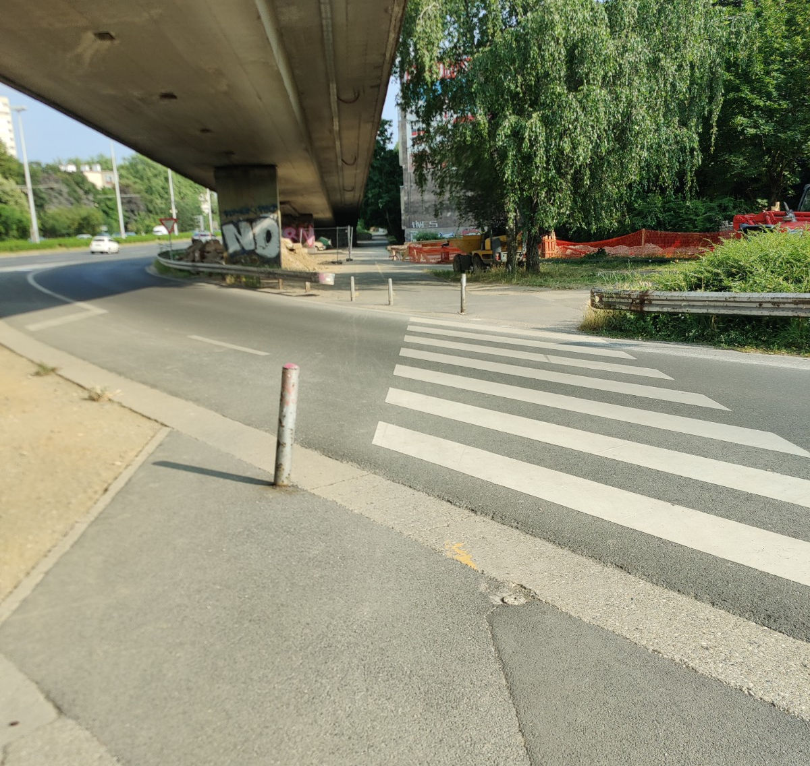

- Ovaj se zaključak upućuje Vijeću Gradske četvrti Trnje i Gradskom uredu za mjesnu samoupravu, civilnu zaštitu i sigurnost, Ulica grada Vukovara 56a.

KLASA:024-08/23-003/1233
URBROJ: 251-13-11-17/006-23-5
Zagreb, 13. srpnja 2023.

PREDSJEDNIK
Vijeća Mjesnog odbora „Marin Držić“

Andrej Kajganić, v.r.

Na temelju članka 99. stavka 1. točka 2. Statuta Grada Zagreba (Službeni glasnik Grada Zagreba 23/16, 2/18, 23/18, 3/20, 3/21, 11/21 – pročišćeni tekst i 16/22), Financijskog plana Gradske četvrti Trnje za 2021. (Službeni glasnik Grada Zagreba 2/22) i članka 28. stavka 1. Poslovnika o radu Vijeća Mjesnog odbora ''Marin Držić'', Vijeće Mjesnog odbora ''Marin Držić'' na 25. sjednici, 13. srpnja 2023., donijelo je

GODIŠNJI IZVJEŠTAJ O IZVRŠENJU FINANCIJSKOG PLANA
Mjesnog odbora ''Marin Držić'' za 2022.

Članak 1.
Godišnji izvještaj o izvršenju Financijskog plana Mjesnog odbora ''Marin Držić'' za 2022. sadrži:

Broj ek. klasifik. | OSNOVNA I POTANJA NAMJENA | Plan za 2022.  (kn) | Ostvareno prihoda za 2022.  (kn) | Ostvareno rashoda za 2022.  (kn) | Indeks (5/3*100)
1 | 2 | 3 | 4 | 5 | 6
 | RASHODI | 780.300,00 | 780.300,00 | 763.896,65 | 97,90
3 | RASHODI POSLOVANJA | 780.300,00 | 780.300,00 | 763.896,65 | 97,90
32 | Materijalni rashodi | 780.300,00 | 780.300,00 | 763.896,65 | 97,90
323 | Rashodi za usluge | 684.000,00 | 684.000,00 | 678.912,40 | 99,26
3232 | USLUGE TEKUĆEG I INVESTICIJSKOG ODRŽAVANJA - PMKA MO | 684.000,00 | 684.000,00 | 678.912,40 | 99,26
 | ODRŽAVANJE JAVNIH POVRŠINA | 257.000,00 | 257.000,00 | 257.000,00 | 100,00
 | ODRŽAVANJE NERAZVRSTANIH CESTA | 427.000,00 | 427.000,00 | 421.912,40 | 98,81
329 | Ostali nespomenuti rashodi poslovanja | 96.300,00 | 96.300,00 | 84.984,25 | 88,25
3291 | Naknade za rad predstavničkih i izvršnih tijela, povjerenstava i slično | 90.000,00 | 90.000,00 | 84.984,25 | 94,43
3299 | Ostali nespomenuti rashodi poslovanja | 6.300,00 | 6.300,00 | 0,00 | 0,00

Članak 2.
Ovaj će Godišnji izvještaj o izvršenju biti objavljen na oglasnoj ploči Mjesnog odbora ''Marin Držić''.

KLASA:024-08/23-008/1233
UR BROJ:251-13-11-17/006-123-6
ZAGREB, 13. srpnja 2023.

Predsjednik vijeća
Mjesnog odbora ''Marin Držić''
Andrej Kajganić, v.r.

Izvješće o glasanju na 25. sjednici
Vijeća Mjesnog odbora "Marin držić"
Članovi Vijeća | Točka 1. | Točka 2. | Točka 3.
Željko Belinić | + | + | +
Jasminka Francki-Bijonda | + | + | +
Andrej Kajganić | + | + | +
Ivan Marić | + | + | +
Žana Počuća | + | + | +
Zorislav Šubarić | + | + | +
Edo Tanković | + | + | +
* ZA= +
PROTIV= —
SUZDRŽAN= 0
NIJE PRISUTAN= prekrižiti ime

